MODELO DE DATOS
Proyecto aSIIstente · Diagrama entidad-relación y diccionario de datos

Autora: Valeria Gómez Ramírez RUT: 25.600.711-8
Revisión: Cristóbal Ponce de León Lingai
Asignatura: Capstone (PTY4614) Sección: CAPSTONE_002D
Profesor: Carlos Andrés Herrera Machuca Fecha: 7 de noviembre de 2026

1. Alcance
Este documento describe la capa de persistencia de aSIIstente: el diagrama entidad-relación del esquema y el diccionario de datos campo por campo. Reemplaza a la referencia que hasta ahora existía solo como scripts de migración, que muestran cómo se crea el esquema pero no explican qué significa cada campo ni por qué está ahí.

El motor es PostgreSQL 16. El esquema se define con SQLAlchemy 2.0 en comun/modelos.py y se crea al levantar el sistema. Son doce tablas en el esquema público, verificadas contra el motor en ejecución.

2. Diagrama entidad-relación
Las entidades están agrupadas por color: azul las cuentas y los contribuyentes, naranjo la información obtenida de los organismos, gris la operación interna del sistema y verde la gestión y los reportes. Todas las relaciones son de uno a muchos.

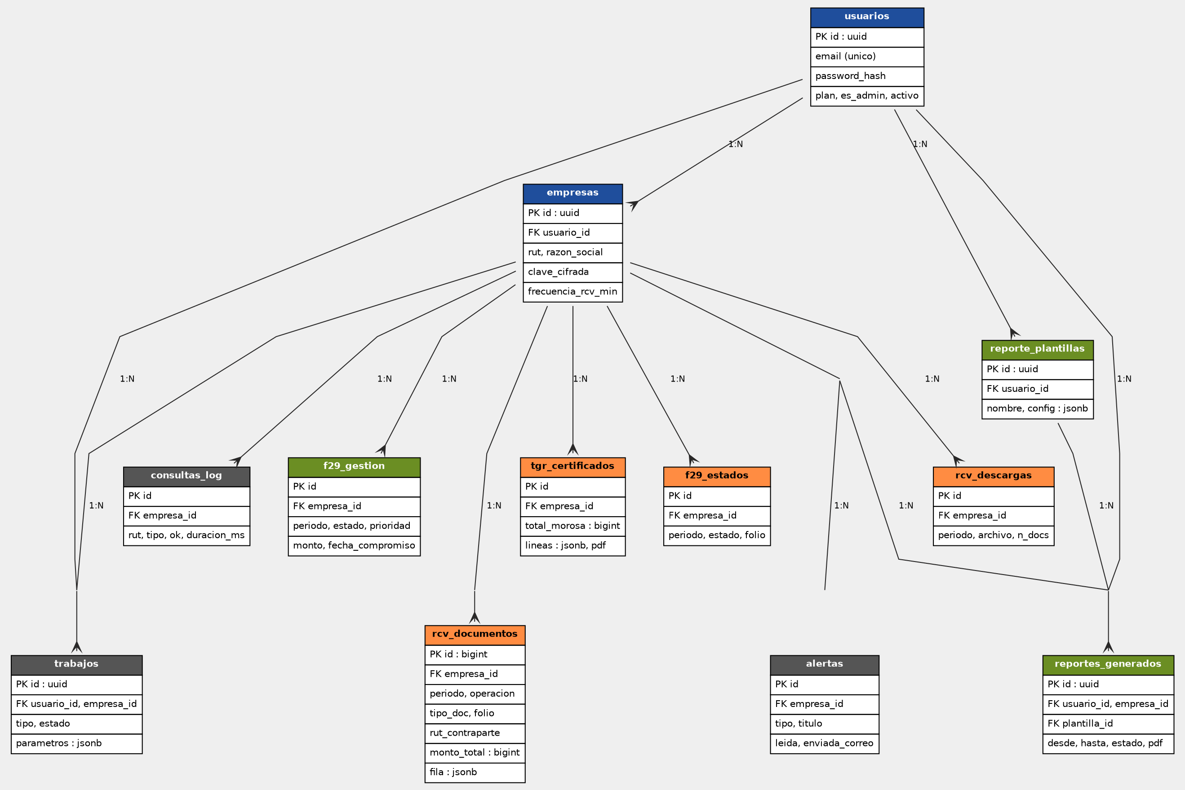

La estructura del diagrama responde a una decisión concreta de la Fase 2: separar usuarios de empresas. En el diseño original había un solo contribuyente y no existía el concepto de cuenta. Al redefinir la solución como un servicio multiusuario, esa separación pasó a ser la raíz del modelo: una cuenta puede monitorear varios contribuyentes, y todo lo que se obtiene de los portales cuelga del contribuyente, no de la cuenta.

3. Diccionario de datos
Para cada tabla se indica el nombre del campo, su tipo en PostgreSQL, si es clave o admite nulos, y qué contiene. El tipo se expresa como queda en el motor, no como se declara en el mapeador.

3.1 usuarios
Cuentas del servicio. Una persona que se registra en aSIIstente.
Campo | Tipo | Clave / nulo | Descripción
id | UUID | PK | Identificador de la cuenta. UUID para que no sea adivinable desde la URL.
email | VARCHAR(200) | único, indexado | Correo de acceso. Es la identidad de la cuenta.
password_hash | VARCHAR(200) |  | Hash bcrypt de la contraseña. Nunca la contraseña.
nombre | VARCHAR(200) |  | Nombre para mostrar. Opcional.
plan | VARCHAR(30) | gratis | Plan contratado: gratis, pyme o contador. Define límites de RUT y frecuencia.
activo | BOOLEAN | true | Permite suspender una cuenta sin borrarla.
acepto_terminos | BOOLEAN | false | Registro del consentimiento, necesario porque el servicio opera con credenciales del usuario.
creado | TIMESTAMPTZ | ahora | Fecha de registro.
es_admin | BOOLEAN | false | Acceso al panel de administración.
recibir_correos | BOOLEAN | true | Preferencia de notificación por correo.

3.2 empresas
Contribuyentes que una cuenta monitorea. Es la tabla central: casi todo cuelga de aquí.
Campo | Tipo | Clave / nulo | Descripción
id | UUID | PK
usuario_id | UUID | FK usuarios.id | Dueño del contribuyente. Al borrar la cuenta se borra en cascada.
rut | VARCHAR(12) | indexado | RUT en formato canónico, sin puntos y con guion: 77218696-7.
razon_social | VARCHAR(300) |  | Nombre del contribuyente, tomado del portal.
clave_cifrada | TEXT |  | Clave tributaria cifrada con Fernet. La llave vive en el entorno, nunca en la base.
activa | BOOLEAN | true | Permite pausar el monitoreo sin perder el histórico.
creado | TIMESTAMPTZ | ahora
ultima_rcv | TIMESTAMPTZ | nulo | Última consulta exitosa del Registro de Compras y Ventas.
ultima_tgr | TIMESTAMPTZ | nulo | Última consulta exitosa de la Tesorería.
ultima_f29 | TIMESTAMPTZ | nulo | Última consulta exitosa del Formulario 29.
ultimo_error | TEXT | nulo | Mensaje del último fallo, para mostrarlo en el panel.
ultimo_error_en | TIMESTAMPTZ | nulo | Cuándo ocurrió.
credencial_invalida | BOOLEAN | false | Se marca cuando el portal rechaza la clave. Detiene las consultas hasta que el usuario la corrija, para no bloquear la cuenta en el SII.
frecuencia_rcv_min | INTEGER | nulo | Frecuencia elegida por el usuario, en minutos. Nulo significa usar la del plan.
solo_horario_habil | BOOLEAN | false | Restringe las consultas automáticas al horario hábil chileno.
auto_tgr_f29 | BOOLEAN | true | Si el planificador debe consultar también la Tesorería y el Formulario 29.

3.3 rcv_documentos
Cada factura, boleta o nota del Registro de Compras y Ventas. Es la tabla con más volumen.
Campo | Tipo | Clave / nulo | Descripción
id | BIGINT | PK, autoincremental | BIGINT porque crece con cada documento de cada período de cada contribuyente.
empresa_id | UUID | FK empresas.id
periodo | VARCHAR(6) |  | Período tributario en formato AAAAMM: 202610.
operacion | VARCHAR(6) |  | COMPRA o VENTA.
estado_contab | VARCHAR(12) |  | Estado en el portal: REGISTRO, PENDIENTE, NO_INCLUIR o RECLAMADO. Es el campo que dispara las alertas.
tipo_doc | VARCHAR(4) |  | Código del tipo de documento: 33 factura, 34 exenta, 61 nota de crédito.
folio | VARCHAR(20) |  | Folio del documento.
rut_contraparte | VARCHAR(12) |  | RUT del proveedor en compras, del cliente en ventas.
razon_social | VARCHAR(300) |  | Nombre de la contraparte.
fecha_emision | VARCHAR(10) | nulo | Se guarda como texto tal como lo entrega el portal, para no perder el formato original.
fecha_recepcion | VARCHAR(20) | nulo
fecha_acuse | VARCHAR(20) | nulo
monto_exento | BIGINT | 0 | Montos en pesos, sin decimales.
monto_neto | BIGINT | 0
monto_iva | BIGINT | 0
monto_total | BIGINT | 0 | Puede ser negativo en notas de crédito.
fila | JSONB | {} | Todas las columnas originales del CSV. Si el SII agrega una, no se pierde.
visto_primera_vez | TIMESTAMPTZ | ahora | Cuándo apareció por primera vez. Permite saber qué es nuevo.
visto_ultima_vez | TIMESTAMPTZ | ahora | Cuándo se confirmó por última vez. Permite detectar documentos que desaparecieron.

3.4 rcv_descargas
Bitácora de cada archivo descargado del portal, con el archivo original conservado.
Campo | Tipo | Clave / nulo | Descripción
id | BIGINT | PK, autoincremental
empresa_id | UUID | FK empresas.id, nulo | Nulo en las descargas de demostración, que no tienen contribuyente registrado.
periodo | VARCHAR(6)
operacion | VARCHAR(6)
estado_contab | VARCHAR(12)
archivo | VARCHAR(500) |  | Ruta relativa al volumen de datos. El CSV original se conserva como respaldo.
n_docs | INTEGER | 0 | Cuántos documentos traía. Permite comparar contra lo efectivamente guardado.
creado | TIMESTAMPTZ | ahora

3.5 tgr_certificados
Certificados de deuda emitidos por la Tesorería General de la República.
Campo | Tipo | Clave / nulo | Descripción
id | BIGINT | PK, autoincremental
empresa_id | UUID | FK empresas.id
fecha_emision | VARCHAR(10) |  | Fecha que declara el certificado.
total_morosa | BIGINT | 0 | Deuda vencida, en pesos.
total_no_vencida | BIGINT | 0 | Deuda liquidada pero aún no vencida.
n_giros | INTEGER | 0 | Cantidad de giros que detalla el certificado.
lineas | JSONB | [] | Detalle giro por giro, extraído del PDF.
pdf | VARCHAR(500) |  | Ruta del PDF original. Es el documento con validez, los campos son su lectura.
creado | TIMESTAMPTZ | ahora

3.6 f29_estados
Estado del Formulario 29 por período: si está declarado o no.
Campo | Tipo | Clave / nulo | Descripción
id | BIGINT | PK, autoincremental
empresa_id | UUID | FK empresas.id
periodo | VARCHAR(6) |  | Único junto con empresa_id: un estado por período.
estado | VARCHAR(20) |  | declarado, no_declarado, observado o sin_periodo.
folio | VARCHAR(20) | nulo | Folio de la declaración, si existe.
cod_int | VARCHAR(20) | nulo | Código interno que asigna el SII.
pdf | VARCHAR(500) | nulo | Ruta del formulario descargado.
actualizado | TIMESTAMPTZ | ahora

3.7 trabajos
Cada consulta encolada. Es la unidad de trabajo del sistema.
Campo | Tipo | Clave / nulo | Descripción
id | UUID | PK | El panel consulta por este identificador para saber si la consulta terminó.
tipo | VARCHAR(30) |  | rcv, tgr, f29 o demo_rcv.
estado | VARCHAR(15) | pendiente | pendiente, corriendo, ok o error.
usuario_id | UUID | FK usuarios.id, nulo
empresa_id | UUID | FK empresas.id, nulo
rut | VARCHAR(12) |  | RUT consultado. Se guarda aparte para que el registro sobreviva si se borra el contribuyente.
parametros | JSONB | {} | Parámetros de la consulta. Nunca incluye credenciales, por diseño.
resultado | JSONB | {} | Resumen de lo encontrado: documentos nuevos, reclamados nuevos.
archivo | VARCHAR(500) | nulo | Archivo producido, cuando corresponde.
error | TEXT | nulo | Mensaje del fallo.
creado | TIMESTAMPTZ | ahora, indexado | Indexado porque el panel lista por fecha descendente.
iniciado | TIMESTAMPTZ | nulo | Permite medir el tiempo de espera en la cola.
terminado | TIMESTAMPTZ | nulo | Junto con iniciado da la duración que muestra el registro de actividad.
ip_origen | VARCHAR(64) | nulo | Desde dónde se pidió, para auditoría.

3.8 alertas
Avisos generados al comparar una descarga con la anterior. Es el valor central del producto.
Campo | Tipo | Clave / nulo | Descripción
id | BIGINT | PK, autoincremental
empresa_id | UUID | FK empresas.id
tipo | VARCHAR(40) |  | factura_reclamada, deuda_tgr_subio, f29_no_declarado, entre otros.
titulo | VARCHAR(300) |  | Texto que se muestra en el panel.
detalle | JSONB | {} | Datos del documento que originó la alerta.
creado | TIMESTAMPTZ | ahora
enviada_correo | BOOLEAN | false | Evita enviar dos veces el mismo aviso.
leida | BOOLEAN | false | El usuario la marca; deja de contar en el indicador del panel.

3.9 consultas_log
Bitácora de auditoría: cada consulta hecha a los organismos, con su duración y resultado.
Campo | Tipo | Clave / nulo | Descripción
id | BIGINT | PK, autoincremental
empresa_id | UUID | FK empresas.id, nulo
rut | VARCHAR(12) | indexado | Indexado para poder auditar por contribuyente.
tipo | VARCHAR(30) |  | Qué se consultó.
ok | BOOLEAN |  | Si terminó bien.
mensaje | TEXT |  | Resultado o motivo del fallo.
duracion_ms | INTEGER | 0 | Cuánto demoró. Permite detectar degradación del portal.
creado | TIMESTAMPTZ | ahora, indexado

3.10 f29_gestion
Seguimiento de los períodos del Formulario 29 que requieren acción. Es gestión del usuario, no dato del portal.
Campo | Tipo | Clave / nulo | Descripción
id | BIGINT | PK, autoincremental
empresa_id | UUID | FK empresas.id
periodo | VARCHAR(6) |  | Único junto con empresa_id.
monto | BIGINT | nulo | Monto estimado a declarar.
monto_multa | BIGINT | nulo | Multa estimada si no se declara a tiempo.
fuente_multa | VARCHAR(10) | nulo | De dónde salió la estimación.
estado | VARCHAR(20) | Abierta | Abierta o Cerrada.
prioridad | VARCHAR(10) | Alta | Alta, Media o Baja.
accion | VARCHAR(120) | Calcular y Declarar | Qué hay que hacer.
fecha_compromiso | VARCHAR(10) | nulo | Cuándo se comprometió resolverlo.
fecha_cierre | VARCHAR(10) | nulo | Cuándo se resolvió.
comentario | TEXT |  | Notas del usuario.
actualizado | TIMESTAMPTZ | ahora

3.11 reporte_plantillas
Configuraciones de reporte que el usuario guarda para reutilizar.
Campo | Tipo | Clave / nulo | Descripción
id | UUID | PK
usuario_id | UUID | FK usuarios.id
nombre | VARCHAR(120) |  | Nombre que le pone el usuario.
config | JSONB | {} | Qué secciones incluir y qué rango de períodos.
creado | TIMESTAMPTZ | ahora
actualizado | TIMESTAMPTZ | ahora

3.12 reportes_generados
Reportes emitidos, con el PDF asociado.
Campo | Tipo | Clave / nulo | Descripción
id | UUID | PK
usuario_id | UUID | FK usuarios.id
empresa_id | UUID | FK empresas.id
plantilla_id | UUID | FK reporte_plantillas.id, nulo | Nulo si la plantilla se borró después de emitir el reporte.
nombre | VARCHAR(200)
config | JSONB | {} | Copia de la plantilla usada. Así el reporte sigue siendo explicable aunque la plantilla cambie.
desde | VARCHAR(6) |  | Período inicial.
hasta | VARCHAR(6) |  | Período final.
estado | VARCHAR(15) | pendiente | pendiente, ok o error.
pdf | VARCHAR(500) | nulo | Ruta del PDF generado.
error | TEXT | nulo
resumen | JSONB | {} | Totales para mostrar en la lista sin abrir el PDF.
creado | TIMESTAMPTZ | ahora, indexado
terminado | TIMESTAMPTZ | nulo

4. Restricciones e índices
Más allá de las claves primarias y foráneas, el esquema declara las siguientes restricciones, que son las que sostienen la integridad del histórico:

- usuarios.email es único: la identidad de la cuenta es el correo.
- empresas (usuario_id, rut) es único: una cuenta no puede registrar dos veces el mismo contribuyente.
- rcv_documentos (empresa_id, periodo, operacion, tipo_doc, folio, rut_contraparte) es único: identifica un documento tributario sin ambigüedad, y es lo que permite que volver a descargar un período actualice en lugar de duplicar.
- f29_estados (empresa_id, periodo) es único: un estado por período.
- f29_gestion (empresa_id, periodo) es único: una ficha de gestión por período.
- Índice compuesto sobre rcv_documentos (empresa_id, periodo, operacion): es la consulta que hace el panel al abrir un contribuyente.
- Índices por fecha de creación en trabajos, consultas_log y reportes_generados: todas esas vistas listan por fecha descendente.
- Las claves foráneas hacia empresas y usuarios borran en cascada: eliminar una cuenta no deja datos huérfanos.

5. Decisiones de diseño

Fechas del portal como texto
Las fechas que vienen del SII se guardan como cadenas y no como tipo fecha. El portal entrega formatos distintos según el documento, y convertirlas al ingresar obligaría a decidir qué hacer con las que no calzan. Se conservan tal como llegan y la conversión se hace al consultarlas, donde el error es visible y no destructivo.

Una columna JSONB con la fila original
rcv_documentos.fila guarda todas las columnas del CSV, incluso las que el modelo no mapea. Si el SII agrega una columna, la información no se pierde y se puede recuperar sin volver a descargar el período. El costo en espacio es bajo frente a la alternativa de perder datos.

Montos como enteros
Todos los montos son BIGINT en pesos, sin decimales. El peso chileno no tiene fracción en estos documentos y los enteros evitan los errores de redondeo de los tipos de punto flotante.

Las credenciales no viven en los trabajos
trabajos.parametros nunca contiene la clave tributaria. La cola es inspeccionable y el registro de trabajos se conserva, así que una credencial ahí quedaría expuesta. El worker lee la clave cifrada desde empresas y la descifra en memoria.

Visto por primera y última vez
rcv_documentos registra ambas marcas de tiempo. Comparar la descarga actual con la anterior es lo que genera las alertas, y para eso hace falta saber no solo qué documentos hay, sino cuáles son nuevos y cuáles dejaron de aparecer.

